Конспект НОД «Изодеятельность»
в старшей группе на тему:
объёмная аппликация с использованием туалет.бумаги
«Подарок маме».
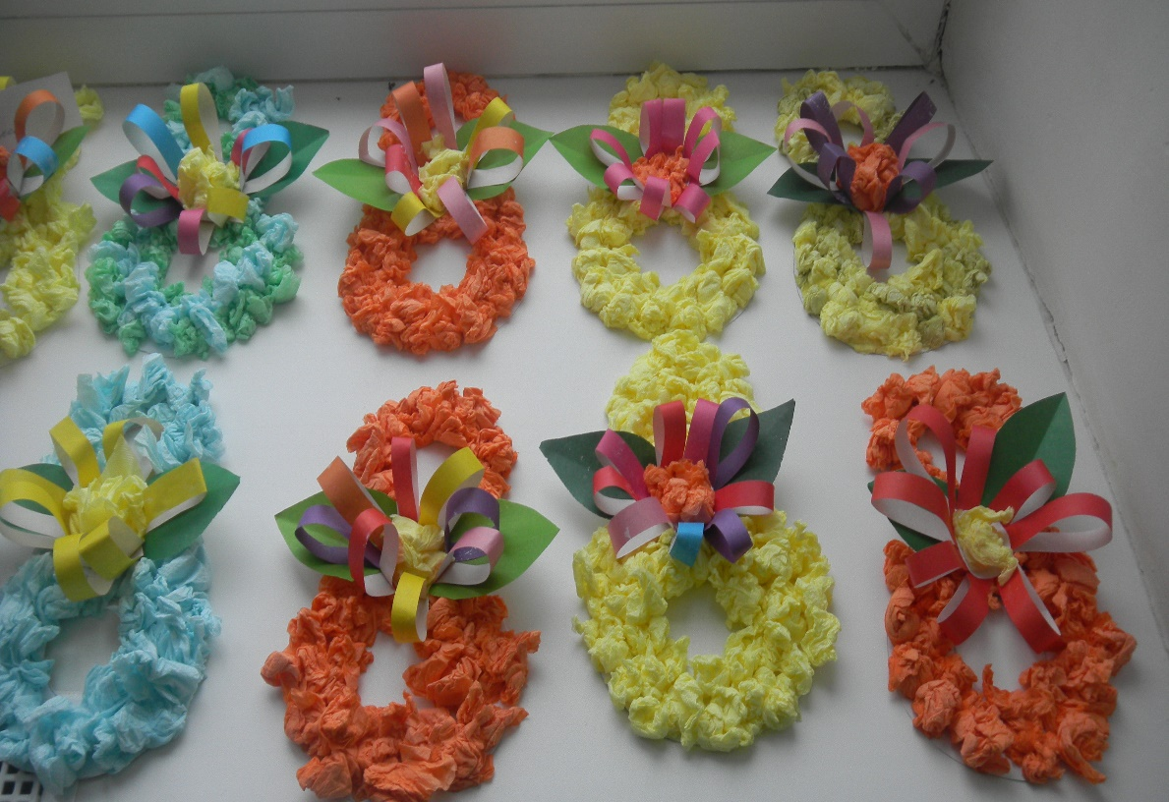

Подготовила:
Воспитатель
Купрюшкина Г.Н.

Цель и задачи:
- воспитывать любовь и уважение к матери, желание сделать ей подарок.
- продолжать учить детей приёму скатывания туалетной бумаги в шарик;
- подбору цветовых сочетаний;
- развивать мелкую моторику рук.
Материалы :
- шаблон цифры 8, вырезанный из картона;
- разноцветные полоски (для цветка);
- белые круги (для середины цветка);
- туалетная бумага разного цвета;
- клей;
- салфетки;
- клеёнки;
- кисточки для клея.
Ход НОД:
- Дети, уже наступила весна! Какой праздник отмечают люди всей планеты в начале весны? (8 Марта)
-Послушайте стихотворение 0. Чусовитиной «Мамочке подарок».
Из цветной бумаги вырежу кусочек.
Из него я сделаю маленький цветочек.
Мамочке подарок приготовлю я.
Самая красивая мама у меня!
Маму я свою люблю, ей подарок подарю.
Я подарок сделал сам из бумаги разной,
Маме я его отдам, обнимая ласково.

-О чём это стихотворение?
-А вы хотите порадовать своих мам?
-Давайте сделаем праздничные открытки. Посмотрите, какую праздничную открытку я приготовила.

Показ воспитателем этапов выполнения работы:
- Чтобы сделать такую открытку, мы возьмём шаблон цифры 8, вырезанный из картона.
Будем скатывать прямоугольники туалетной бумаги в шарики и наклеивать их на шаблон, не оставляя промежутков. Теперь нам надо сделать цветок. Для этого берём полоски разного цвета, склеиваем в петельку и приклеиваем на белый круг, вырезанный из бумаги. Середину цветка заполняем шариками из туалетной бумаги. А теперь нам надо соединить цветок и шаблон цифры 8. Прикрепляем цветок степлером в середину шаблона. Вот и готова наша открытка!
-Но сначала разомнёмся.
Все ребята дружно встали
Все ребята дружно встали Выпрямится.
И на месте зашагали. Ходьба на месте.
На носочках потянулись, Руки поднять вверх.
А теперь назад прогнулись. Прогнуться назад, руки положить за голову.
Как пружинки мы присели Присесть.
И тихонько разом сели. Выпрямится и сесть.
- Ну а теперь можно приступить к работе.

Под музыку дети выполняют изготовление подарков.

Выставка работ.

